Мастер-класс по изготовлению панно «Золотой подсолнушек»
Автор: Кириллина Галина Александровна

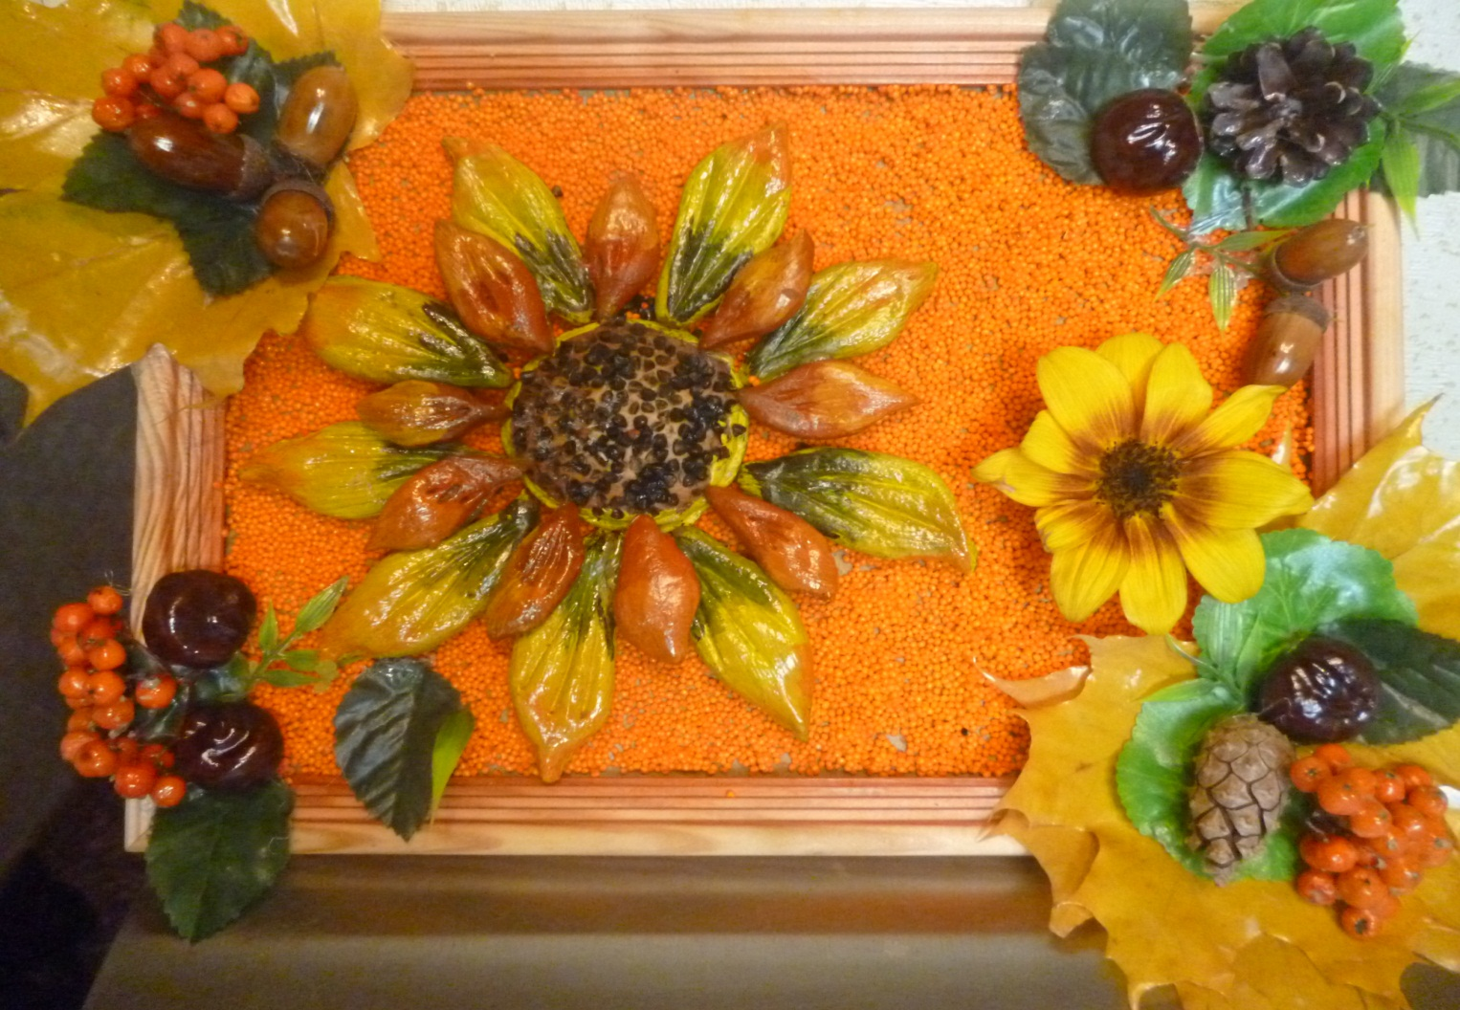

Для работы мне понадобилось:

- рама от картины/фотографии
- клей ПВА
- соленое тесто
- зерна гречки, пшено
- гуашь оранжевого, желтого и черного цветов
- клей-пистолет
- воск от свечи
- кленовые листочки
- желуди, шишки
- плоды каштана
- ягоды рябины
- лак-аэрозоль

На подготовленную основу, смазанную клеем ПВА, равномерно высыпаем заранее окрашенное оранжевой краской пшено.

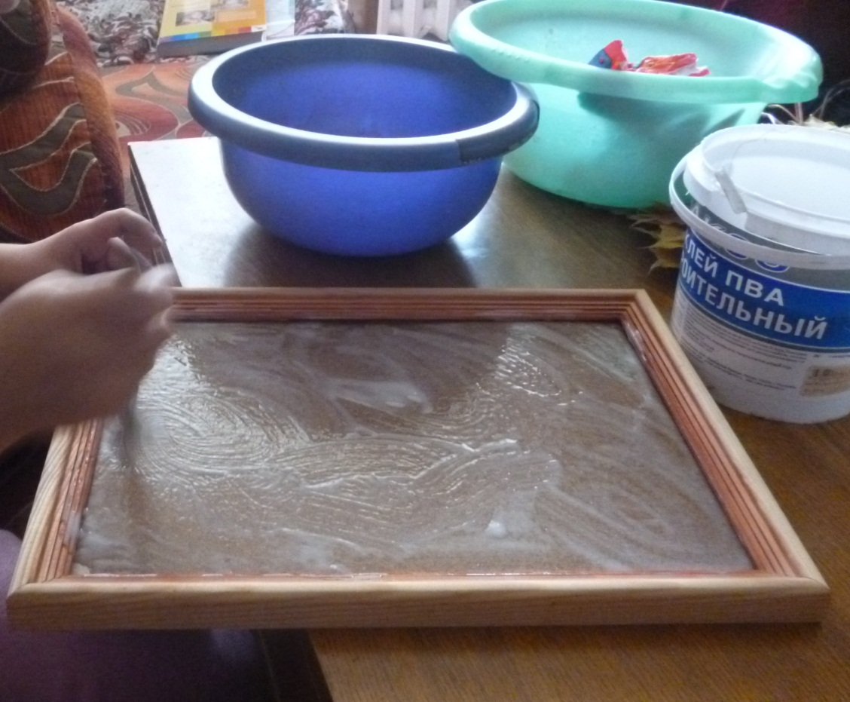
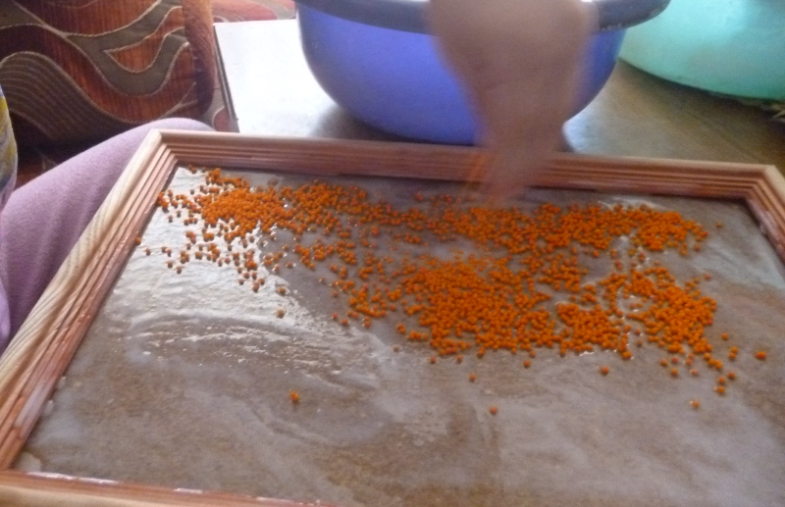

Лишнее пшено стряхиваем. Оставляем до полного высыхания.

***********

Тем временем подготавливаем необходимые детали панно.

- Кленовые листочки обмакиваем в растопленный воск от свечи. Даем высохнуть.
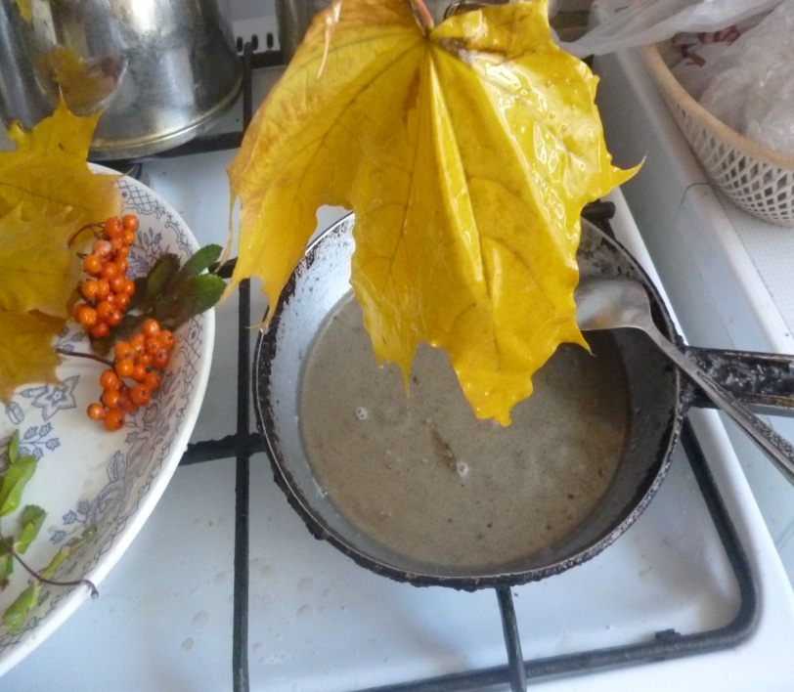
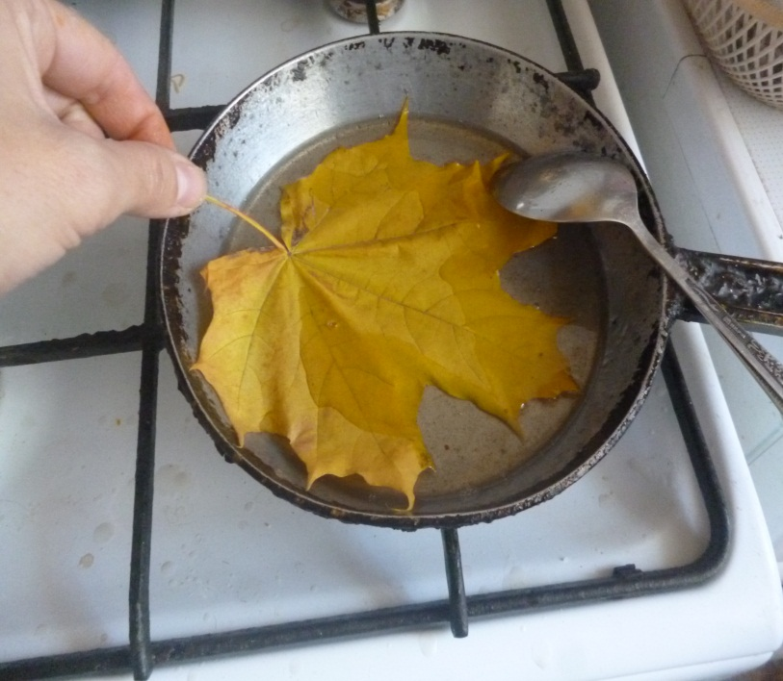
- Из соленого теста вылепляем лепестки и основу подсолнуха. Выкладываем на противень. На основу выкладываем окрашенные черной краской зерна гречки.
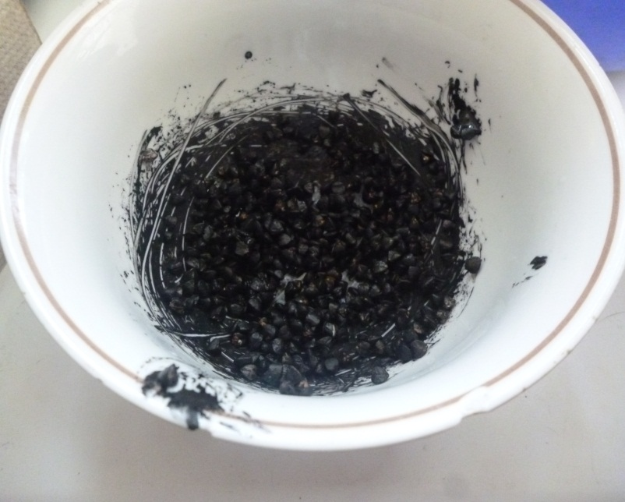
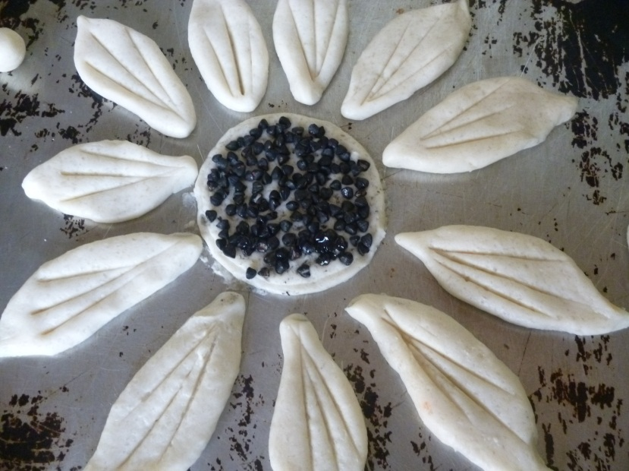
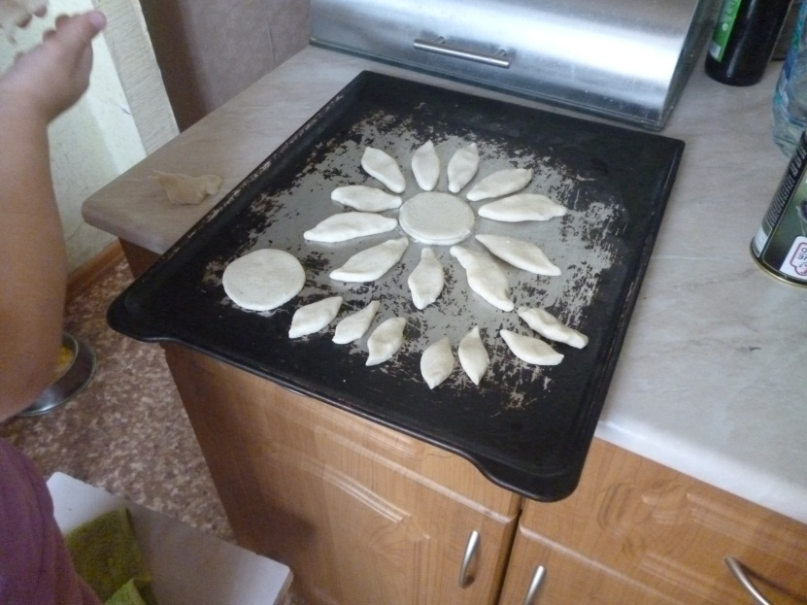
Подсушиваем в духовке. Остужаем.

- Окрашенные желтой, оранжевой краской лепестки подсолнуха выкладываем на основу. Распределяем остальные детали композиции согласно задумке.
Приклеиваем с помощью клеевого пистолета.

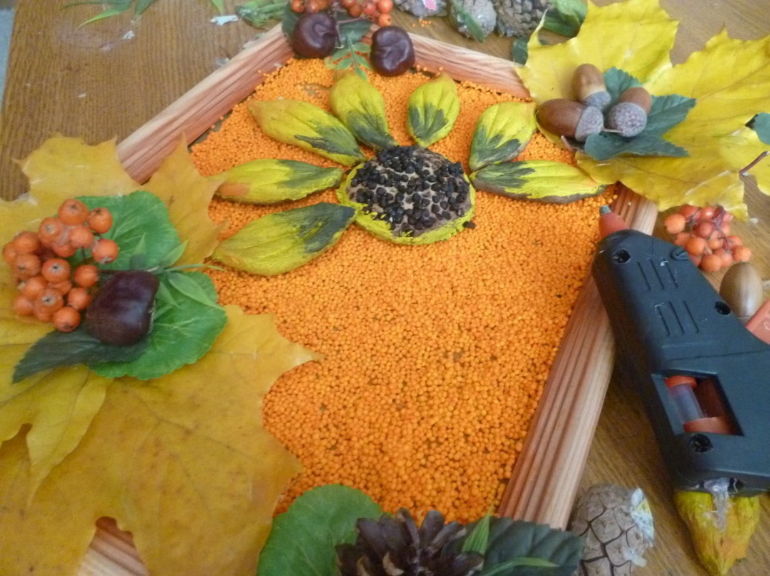

- Готовую работу покрываем лаком.

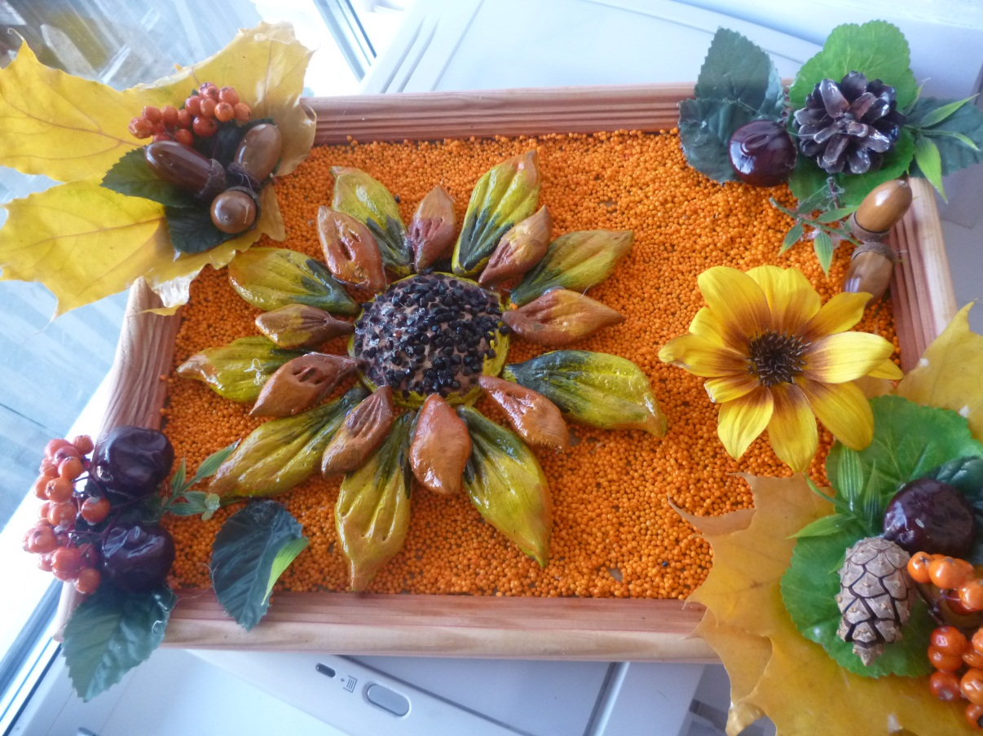
СПАСИБО ЗА ВНИМАНИЕ!

